TrTrường THCS Trung Hưng
GIỚI THIỆU SÁCH THÁNG 9
Cuốn sách: Cái Kiểu Người Hà Nội – Tác giả: Ngọc Giao
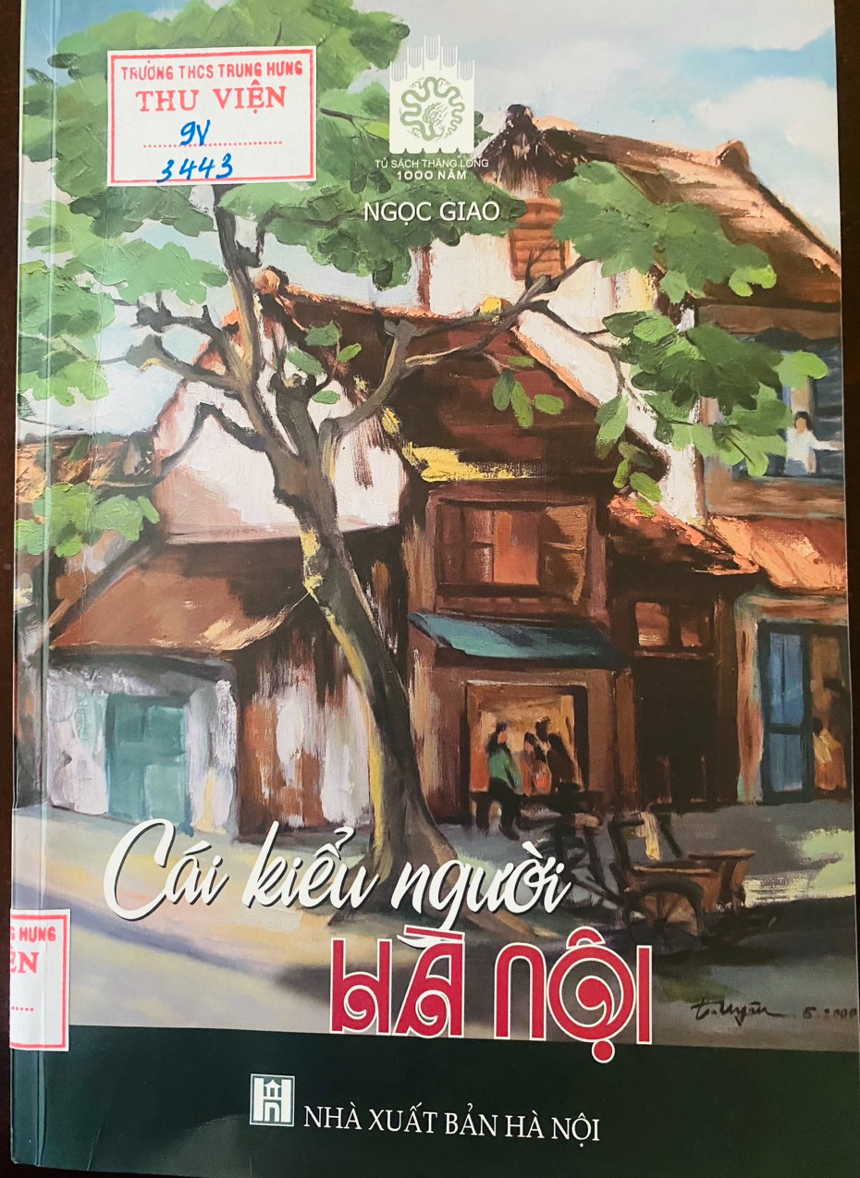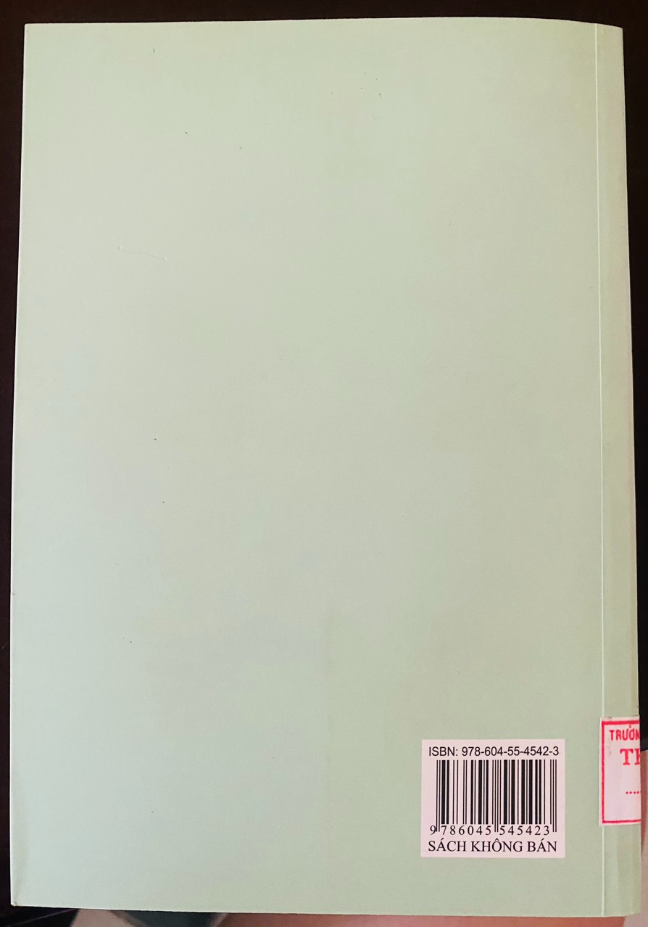
Q CHI: Này! Kiệt ơi! Đợi tớ với, gì mà đi nhanh thế?
KIỆT: Ừ! Tớ Đây!
Q CHI: Khánh Đi du lịch về rồi đấy! Chúng mình qua nhà bạn ấy đòi quà đi!
KIỆT: Vậy còn trần chờ gì nữa! chúng ta mau tới nhà bạn ấy đi!
Q CHI: Khánh ơi! Bạn có ở nhà không?
KHÁNH: Tớ có nhà đây!
KIỆT: Ồ! Khánh đấy à! Thế Khánh đi du lịch thăm bảo tàng Hà Nội về có quà cho chúng tớ không?
KHÁNH: Đương nhiên là tớ có quà cho các cậu rồi! Nhưng tớ có cái này còn quý hơn cả quà cho các cậu đây!
KIỆT: Uầy! Sành điệu vậy! Cái gì mà hơn cả quà đấy? Tớ thì chỉ mê cốm Hà Nội thôi! Cậu mang ra đây đi!
KHÁNH: Cốm cũng có mà tớ còn có cả sách quý cho các cậu đây!
Q CHI: Sách gì vậy cậu? Là cuốn “Cái kiểu người Hà Nội” à? Dày thế nhỉ?
KHÁNH: Đây là cuốn Ký và Tùy bút của nhà văn Ngọc Giao đấy. Khi đọc cuốn sách, ta thấy bên cạnh những dấu ấn văn hóa truyền thống, một Hà Nội văn minh náo nhiệt đang vận động trên con đường đô thị hóa giữ vai trò quan trọng trong tâm hồn nhà văn.
KIỆT: Hôm trước Trong giờ Địa Lý cô giáo cũng giúp chúng ta hiểu về Hà Nội-Thủ đô nghìn năm Văn hiến.
Q CHI: Đúng rồi đấy! trong rất nhiều giờ học như giờ văn, cô giáo cũng đã nhắc đến các tác phẩm của nhà văn Ngọc Giao khi nói về văn hóa người Hà Nội.
KIỆT: ừm... Để tớ xem nào. Cuốn Ký Cái kiểu người Hà Nội của nhà văn ngọc giao, do NXB Hà Nội phát hành. Gồm 331 trang, khổ sách 14,5 x 20,5 cm. Xuất bản vào năm 2019
Q CHI: Bìa trước của cuốn sách có hình vẽ một góc phố cổ Hà Nội. Tên sách được in hai màu đỏ - trắng giản dị, mộc mạc. Tất cả đều toát lên tính cách của người Hà Nội như câu ca dao:
“Không thơm cũng thể hoa nhài – Dẫu không thanh lịch cũng người Tràng An”
KIỆT: Bìa sau của sách là màu xanh ngọc gần gũi, thân thương mà quý báu như khẳng định giá tri văn hóa sâu sắc của cuốn sách này.
Q CHI: Wow! Hình thức Của cuốn sách thật là cuốn hút, kì bí làm cho chúng ta càng thêm tò mò, muốn khám phá cậu nhỉ!
Vậy Khánh ơi! Khi đọc cuốn sách này, cậu thấy tác giả là người như thế nào? Cậu đã tìm hiểu về tác giả chưa?
KHÁNH: Tất nhiên rồi!
Nhà văn Ngọc Giao (1911 - 1997) thọ 86 tuổi, Ông được độc giả Hà thành chú ý từ những năm đầu của thập niên ba mươi thế kỷ trước với tư cách thư ký tòa soạn Tiểu thuyết thứ bảy, ra hàng tuần - gần như số nào cũng có truyện của ông.
Là nhà văn của cuộc sống Việt Nam nhưng Ngọc Giao rất chịu khó đọc và tiếp thu những giá trị văn hóa trong văn chương châu Âu.
KIỆT Thế nhà văn Ngọc Giao có nhiều tác phẩm không cậu?
KHÁNH: Nhà văn Ngọc Giao có rất nhiều tác phẩm như Phấn Hương, Cô gái làng Sơn Hạ, Dất, Quán Gió, Nhà Quê, ... và đặc biệt là cuốn “Cái kiểu người Hà Nội” đấy!
Q CHI: Thế cậu đã đọc cuốn Ký này rồi thì cho tụi mình nghe đi!
KHÁNH: Các cậu ạ.
Đọc Ngọc Giao, qua những nhân vật thuộc tầng lớp dưới đáy xã hội bị số phận xô đẩy đến bước đường cùng, mất hết nhân cách thì người ta vẫn thấy toát lên niềm khát khao một cuộc sống trong sạch và lương thiện cho mỗi người và cho xã hội con người.
Cái xã hội thuộc địa đầy nghịch cảnh của buổi đầu đô thị hóa - một không gian mang nét đặc trưng của Hà Nội đương thời - gắn liền với thế giới nhân vật, số phận, tính cách nhiều khổ đau, chua xót - diễn ra hàng ngày trước mắt ông.
Như đọc trang 32 Sấm đêm đông.
Trang 57 Những ngày thơ ấu.
Trang 121 Đời nó thế.
Bên cạnh những dấu ấn văn hóa truyền thống, một Hà Nội văn minh náo nhiệt đang vận động trên con đường đô thị hóa giữ vai trò quan trọng trong tâm hồn nhà văn. Những không gian như những chứng tích, như đồng hành, nơi trải lòng, tô đậm thêm tâm trạng là ký ức mãi trường tồn trong tâm thức người Hà Nội. Với tài năng nắm bắt tâm lý nhân vật, Ngọc Giao viết nhiều nhất về những kiểu người chỉ Hà Nội mới có, chúng tã hãy cùng tìm đọc trang 152 Cái kiểu người Hà Nội.
Nhân vật chính là bác Lâm, một người rất yêu hội họa thích uống cà phê, yêu ảnh Nguyễn Tuân, Thế Lữ, Nguyễn Công Hoan. Mê tranh cụ Nam Sơn, Nguyễn Sáng, Bùi Xuân Thái, Sỹ Ngọc Hoàng Lập Ngôn, Nguyễn Thường Huân. Các họa sĩ đã tặng tranh, lại tìm thêm cho ông các đồ cổ, sách cổ. Ông Nguyễn Tuân, Thế Lữ, Nguyễn Công Hoan…cũng cho ông sách với những lời để tặng quá thân yêu khiến ông đưa tay nhận sách mà đỏ mặt.
Ông vốn là người yêu hội họa, gặp được người cũng yêu tranh, nhất là người ấy lại là một cậu bé nghèo, vô cùng nghèo, sống lầm than khổ hạnh với đủ nghề, đi ở, kiếm củi rưng, quạt nước sôi đầu phố tối ngày, pha cà phê tuyệt hạng, hết lòng kính trọng, phục vụ các quán văn nghệ sĩ, rồi từ tay không nhờ cà phê mà trở lên chủ nhân danh tiếng, một kho tàng văn hóa…
Người bé mà chí lớn.
Đấy, cái kiểu lập thân, lập chí, lập danh, lập nghiệp của con người Hà Nội là như vậy.
Đó là Lâm cà phê - chuyên sưu tầm tranh và chữ ký của các nghệ sĩ; đó là “Tiên ông” Vũ Đình Long - nhà văn, nhà báo kiêm chủ nhà xuất bản Tân Dân; đó là nhà văn đường rừng Lan Khai với niềm đam mê sách kỳ khu; đó là Tam Lang Vũ Đình Chí với nỗi vinh nhục của nghề làm báo; đó là hồi ức về nhà thơ Nguyễn Bính, về Lê Văn Trương, là “Chiêu niệm Vũ Trọng Phụng”.
Đọc trang 218 Tôi là thi sĩ, trang 257 Tết cô đầu, trang 266 bức thư người lấy vợ.
Bằng giọng văn trữ tình hết sức tinh tế, Ngọc Giao viết rất nhiều bài ký - tản văn về cuộc sống và con người nơi Hà thành như những đặc sản riêng có của Hà Nội. Điều này được thể hiện rõ trong cuốn “Cái kiểu người Hà Nội”. Nhớ lại cảnh cũ người xưa cũng là cách để hôm nay ta sống tốt hơn, đẹp hơn và thêm yêu hơn Hà Nội - Thành phố vì hòa bình, Thủ đô anh hùng.
KIỆT: Ôi! Cuốn hút nhỉ! Mình cũng muốn biết về những đặc sản riêng của Hà Nội qua từng dong Ký của nhà văn Ngọc Giao.
Q CHI: Uây! Thật tuyệt vời! qua từng trang sách chúng mình lại có cơ hội đc tìm hiểu thêm về Thăng long ngàn năm văn hiến- Niềm tự hào của người Việt Nam.
KHÁNH: Đúng vậy các cậu ạ! Khi đọc cuốn ký này, Hà nội đc hiện lên và lưu lại với cảnh cũ người xưa. Đây cũng là cách để hôm nay chúng ta sông tốt hơn, đẹp hơn, Thêm yêu hơn Hà Nội- TP vì Hòa Bình, Thủ đô Anh Hùng- trái tim của cả nước.
Q CHI: Thế mọi người đánh giá như thế nào về tác phẩm Cái kiểu người Hà Nội của nhà văn Ngọc Giao hả cậu?
KHÁNH: Nhà văn Ngọc Giao xứng đang có tên trong bộ lịch sử văn học Việt Nam trước năm 1945. Ông là 1 cây bút lực lưỡng trong cả lĩnh vục truyện ngắn và tiểu thuyết. Ngọc giao là tác giả quen thuộc viết về Hà Nội. Với thế giới quen thuộc chính là con người của Hà Nội 1 thời trong bối cảnh hình thành xã hội thuộc địa.
KIỆT: Thế cậu có cảm nhận gì vê cuốn ký Cái kiểu người Hà Nội của nhà văn Ngọc Giao?
KHÁNH: Mình rất mê cuốn sách này Với sự tài tình trong lối viết văn trữ tình hết sức tinh tế đi vào long người, Ngọc Giao viết rất nhiều bài ký - tản văn về cuộc sống và con người nơi Hà thành như những đặc sản riêng có của Hà Nội.
Điều này được thể hiện rõ trong cuốn “Cái kiểu người Hà Nội”. Qua từng dòng ký như giúp tớ hiểu hơn về cảnh cũ người xưa đó còn là lời nhắc nhở mỗi chúng ta hôm nay những chủ nhân tương lai của đất nước hãy sống đẹp hơn có ý nghĩa hơn và yêu hơn Hà Nội – Thăng long ngàn năm văn hiến.
Trong Dự án của Tủ sách Thăng Long ngàn năm văn hiến, Thư viện trường THCS Trung Hưng xin trân trọng giới thiệu cuốn “Cái kiểu người Hà Nội” của nhà xuất bản Hà Nội Ngọc Giao đến đông đảo quí thầy cô và các bạn.
Trung Hưng, ngày 12 tháng 9 năm 2023
Xác nhận của BGH Người viết

Trương Thị Thu Hằng

